**FUNCION CARGAR LISTAS**

# tengo que hacer que se separen las palabras en 3 partes y mande cada una de esas partes

# a cada columna

# no hace falta que devuelva nada

# hacer un for que recorra el lemario y vaya tomando cada palabra, luego la separa y las

# ponga en cada columna, hay que establecer las posiciones

# las posiciones las asigno al azar (duda)

Cuando comenzamos a probar nuestras funciones, en la primer función nos encontramos con el problema de que cuando imprimíamos las palabras ya separadas en 3 partes, estas se mostraban con “\n” antes de cada palabra. Esto lo pudimos solucionar abriendo el archivo de la siguiente manera:

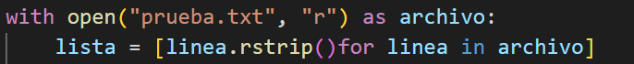

De esta manera pudimos solucionarlo. A continuación le dejamos una captura con la instrucción y para que sirve.

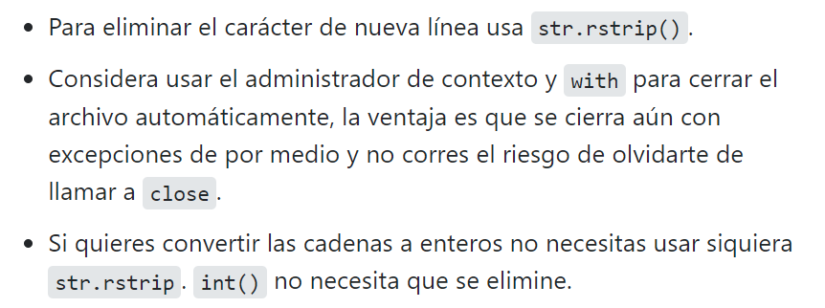

FUENTE: [Stack Overflow en español](https://es.stackoverflow.com/)

Toda esta secuencia. También fue un error que cometimos ya que no era necesario que abramos el archivo dentro de la función, ya que esta acción se estaba realizando en la pestaña donde se inicializa el programa principal.

Para desordenar la lista de palabras tomadas del lemario utilizamos esta funcion que encontramos en el siguiente link. De esta manera pudimos hacer que la función cargarListas() elija las palabras de una manera aleatoria.



Luego descubrimos que no era necesario esta función. Sino que utilizamos otra función random.



Esta función nos permitio elegir una palabra al azar de la lista, para luego, dividirla en 3 partes.

**Funcion BAJAR**

Para esta funcion tuvimos el principal problema de no encontrar la manera de identificar el valor de y para luego poder incrementar su valor y posteriormente que baje automaticamente.

PROBLEMA QUE SE ACUMULEN ABAJO Y FORMEN UNA LINEA VERDE

No estábamos eliminando los elementos de ambas listas (lista donde se encuentran las palabras, lista donde se encuentran las posiciones (x,y) de cada trozo de palabra)

PROBLEMA QUE LAS LETRAS NO SE NOS ELIMINABAN EN LA ALTURA DE LA LINEA BLANCA DEL PISO DEL JUEGO.

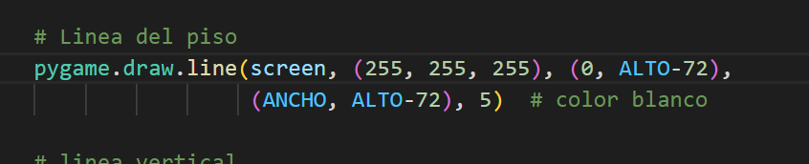

Modificamos dos pixeles el valor de la coordenada “y” de la línea blanca del piso. De esta manera cada columna con la lista de trozos de palabras correspondientes, se eliminaron de una manera correcta

FUNCION ACTUALIZAR

MUSICA PARA MENU

[clubbed to death - Matrix soundtrack - YouTube](https://www.youtube.com/watch?v=pFS4zYWxzNA)

MUSICA PARA EL JUEGO (MEDIANTE BAJAN LAS LETRAS)

[Propellerheads - Spybreak (The Matrix) - YouTube](https://www.youtube.com/watch?v=Jc87ieB-SMM&list=PL5oRyrGwrzGSxRuZt-0SO8_YoY3AfDjBK&index=2)

SONIDO DE ERROR

[|Sonido de Error Windows XP| Efecto de Sonido - YouTube](https://www.youtube.com/watch?v=z7gF4fP7IkM)

SONIDO DE ACIERTO

[Mario Coin Sound - Sound Effect (HD) - YouTube](https://www.youtube.com/watch?v=mQSmVZU5EL4)

AGREGAR MENU AL JUEGO

Lo que hicimos fue utilizar un codigo de otro menu ya realizado y adaptarlo a nuestro juego.

[ppizarror/pygame-menu: A menu for pygame. Simple, and easy to use (github.com)](https://github.com/ppizarror/pygame-menu) 'https://github.com/ppizarror/pygame-menu' (de aquí se obtuvo el código)

Adaptaciones:

Ultilizamos las bases y le fuimos modificando las tipografías y los colores de fondo para que luzca con la apariencia de la temática elegida. (Matrix)

PROBLEMAS A LA HORA DE APADTAR EL MENU

1. No entender que modificar para poder adaptarlo a nuestro estilo, no entender variables

Solución: mediante constantes pruebas de modificación de valores

1. La cantidad de segundos del juego comenzaba cuando arrancábamos el menú, por lo tanto, el menú también descontaba segundos del juego.

Solución:





1. No saber desde donde llamar la función donde se encontraba el menú.

Solución: la terminamos llamando desde principal luego de llamar la función main

CREACION DEL FONDO DEL JUEGO

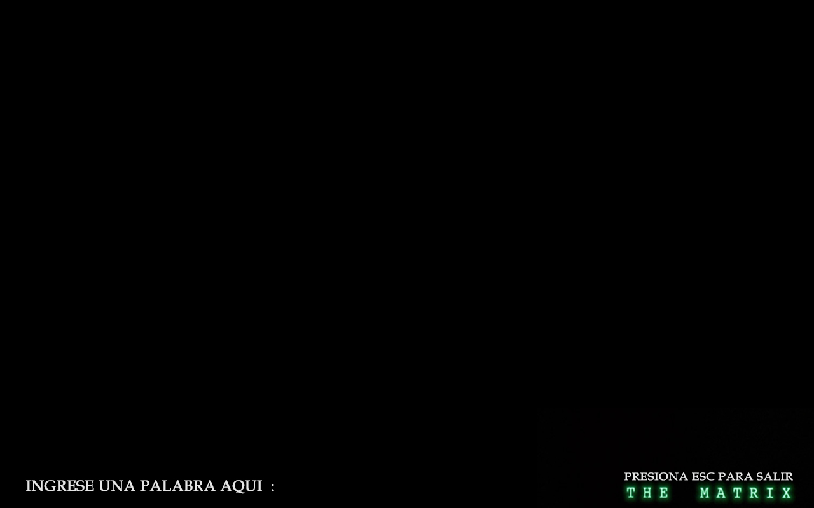

Creamos un fondo personalizado para luego ubicar la palabra que ingrese en usuario en una posición que a la imagen le favoreciera. En este caso, que la palabra ingresada aparezca a la derecha de “INGRESE UNA PALABRA AQUÍ:”. Para ello, modificamos los valores en (x,y) de la palabra ingresada por el usuario.

Para que el juego se cierre automáticamente.

Tuvimos que eliminar la sección de principal donde el programa espera que el usuario cierre el juego y agregar al final la siguiente sección

